Банк
Власов Дмитрий ПИНб-31

Системный анализ и анализ требований

Предметная область
Предметная область охватывает функционирование банковского отделения, в котором осуществляется обслуживание физических и юридических лиц: открытие счетов, проведение операций, консультирование по банковским продуктам и оформление финансовых услуг. Ключевым элементом является автоматизированная информационная система (ИС), ориентированная на работу операционистов и менеджеров по обслуживанию клиентов. Такая система предназначена для упрощения и ускорения процессов взаимодействия с клиентами, проверки документов, регистрации операций, ведения клиентских досье и контроля выполнения заявок.

В реальных банковских отделениях сотрудники нередко сталкиваются с необходимостью выполнять множество операций вручную: заполнять формы, проверять документы, проводить сверки, искать информацию в отдельных базах или бумажных архивах, повторно вводить данные клиента при разных типах операций. Это может приводить к задержкам, ошибкам и снижению качества обслуживания, особенно при большом потоке посетителей. Автоматизированная ИС позволяет минимизировать эти проблемы, обеспечивая быстрый доступ к клиентской информации, автоматическую проверку корректности данных, формирование электронных заявок и форм, а также интеграцию с внутренними базами данных и внешними сервисами.

Система связывается с ключевыми подсистемами банка — такими как кредитный модуль, депозиты, система управления рисками, бухгалтерский контур, база клиентов (CRM), а также с внешними государственными и финансовыми сервисами (например, системой проверки паспортов, налоговыми службами, кредитными бюро). Это обеспечивает высокую точность данных, ускоряет обслуживание и повышает уровень безопасности финансовых операций. Благодаря этому сотрудник банка может эффективно принимать клиента, быстро оформлять необходимые операции и предоставлять полный спектр услуг на современном уровне.

Рамки системы
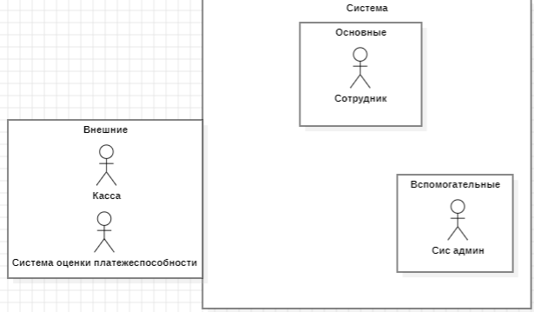

Перечень исполнителей, их задач на основе анализа внешних событий и прецедентов
Исполнитель | Задача | Внешнее событие | Прецедент
Сотрудник банка | Открывает счёт | Оформляет банковский продукт, внося данные в систему | Открытие счёта
Сотрудник банка | Оформляет кредит | Создаёт заявку на кредит и вносит данные клиента в кредитное дело | Оформление кредита
Сотрудник банка | Оформляет вклад | Создаёт договор и фиксирует условия вклада | Оформление вклада
Администратор системы | Обслуживает систему | Проводит ТО системы | Обслуживание системы

Диаграмма прецедентов
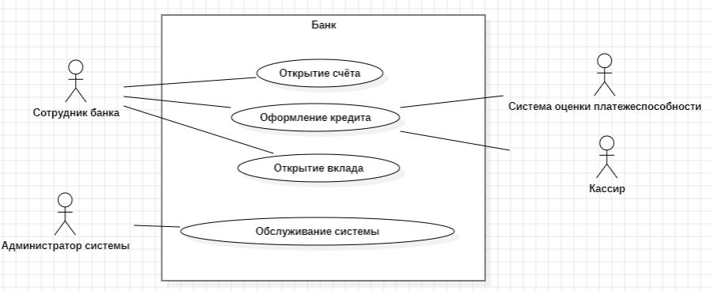

Сжатый формат описания всех прецедентов диаграммы
Открытие счёта
Клиент обращается в отделение банка с запросом на открытие счёта. Сотрудник идентифицирует клиента, проверяет необходимые документы и вводит данные в банковскую систему. После выбора типа счёта и тарифного плана система формирует договор и присваивает номер счёта. Клиент подписывает документы, после чего сотрудник активирует счёт в системе. В завершение клиент получает уведомление об успешном открытии и реквизиты нового счёта.

Оформление кредита
Клиент обращается в отделение банка с запросом на оформление кредита. Сотрудник принимает заявку, проводит идентификацию клиента и собирает необходимые документы. После ввода данных в кредитную систему выполняется проверка кредитоспособности и расчёт условий займа. При одобрении заявки сотрудник согласовывает с клиентом параметры кредита, формирует и распечатывает договор. Клиент подписывает документы, после чего средства зачисляются на его счёт или выдаются наличными. Процесс завершается уведомлением клиента об успешном оформлении кредита.

Оформление вклада
Клиент обращается в отделение банка для оформления вклада. Сотрудник идентифицирует клиента, уточняет условия размещения средств и подбирает подходящий депозитный продукт. После согласования суммы, срока и процентной ставки сотрудник вводит данные во вкладную систему, формирует договор и передаёт его клиенту для подписания. После внесения денежных средств вклад активируется, а клиент получает подтверждение об открытии и реквизиты вклада.

Обслуживание системы
Сотрудник технической службы инициирует процедуру обслуживания банковской системы в соответствии с графиком или по результатам выявленных сбоев. Проводится диагностика оборудования и программного обеспечения, выполняется обновление, резервное копирование и проверка целостности данных. При необходимости устраняются ошибки и восстанавливается нормальная работа системы. После завершения всех операций проводится контрольный тест работоспособности, результаты фиксируются в отчёте, и система возвращается в штатный режим эксплуатации.

Развёрнутый формат описания одного прецедента

Прецедент П 1. Оформление кредита
Основной исполнитель: Сотрудник банка.
Второстепенные лица: Клиент.
Предусловия: клиент готов с документами, банк и сотрудник готовы к оформлению кредита.
Постусловия: кредит оформлен, средства зачислены, договор подписан и зафиксирован в системе.
Заинтересованные лица: Клиент, Банк, Налоговая система.

Основной успешный сценарий (или основной процесс)
- Сотрудник создаёт в системе заявку на новый кредитный договор.
- Система создаёт пустую форму кредитного договора.
- Сотрудник заносит персональные данные клиента в систему.
- Система проверяет полноту и достоверность предоставленных документов.
- Сотрудник нажимает кнопку проверки платёжеспособности клиента.
- Система отправляет запрос на проверку платёжеспособности клиента внешней системе.
- Внешняя система проверяет платёжеспособность и даёт положительный ответ.
- Сотрудник выбирает тип кредита,
- Вводит желаемую сумму кредита,
- Вводит срок кредита в систему.
- Сотрудник нажимает кнопку сформировать кредитный договор.
- Система формирует кредитный договор с индивидуальным номером.
- Сотрудник нажимает кнопку сформировать график платежей.
- Система формирует график платежей.
- Клиент изучает документы и подписывает договор (подпись фиксируется в системе).
- Сотрудник активирует кредит в системе.
- Клиент получает уведомление через систему о успешном оформлении кредита и условиях обслуживания.
- Сотрудник подаёт запрос на получение денежных средств.
- Система направляет запрос системе выдачи денежных средств.
- Система выдачи денежных средств инициирует зачисление средств на счёт клиента или подготовку наличных.

Альтернативные варианты хода действий
3a. Клиент не прошёл идентификацию:
- Сотрудник сообщает клиенту о невозможности оформления кредита без подтверждения личности.
- Процесс завершается без открытия кредита.
13a. Клиент отказывается подписывать договор:
- Сотрудник аннулирует заявку в системе.
- Кредит не оформляется, процесс закрывается.

Модель прецедентов

Диаграмма последовательностей на основе основного успешного сценария в развернутом формате описания прецедента
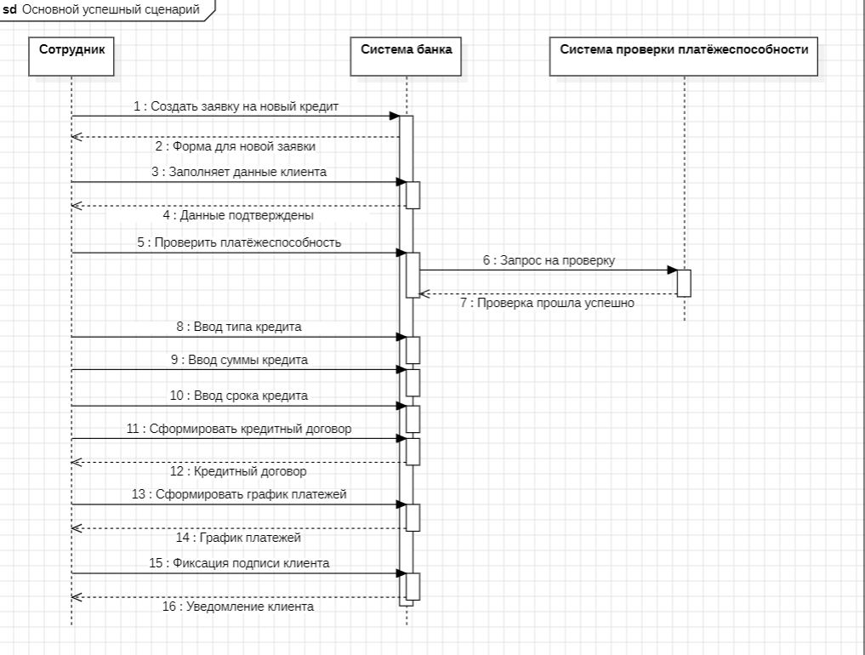

Модель предметной области
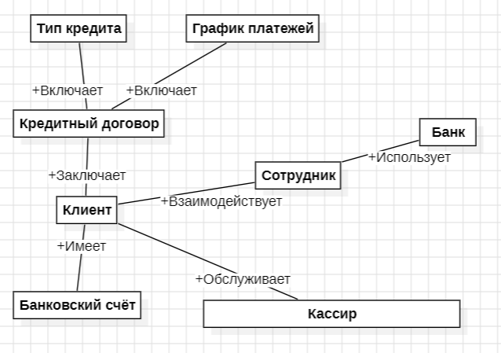

Модель проектирования

Диаграмма последовательности и сотрудничества
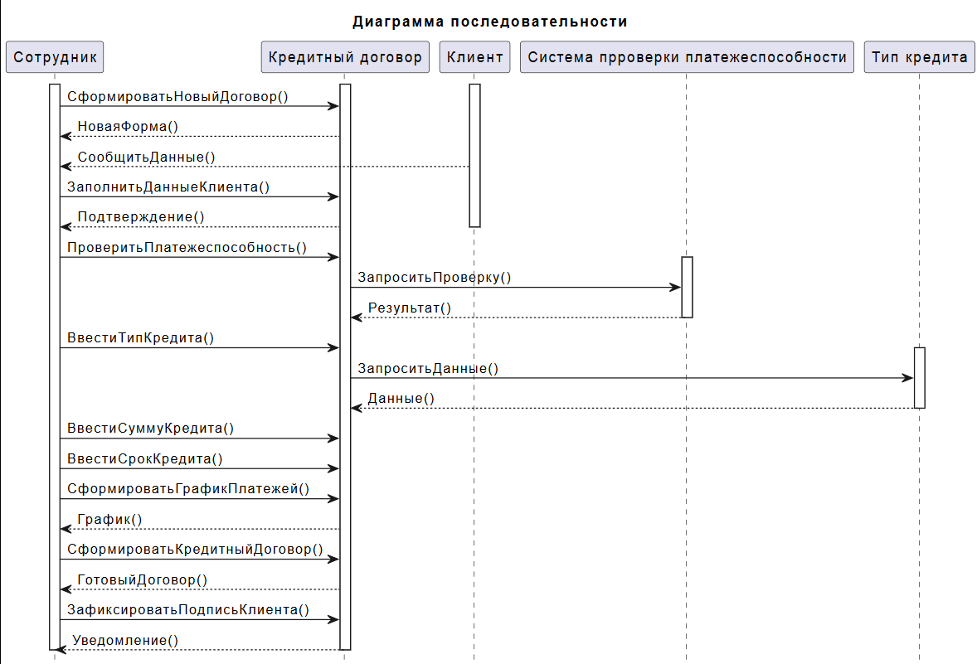
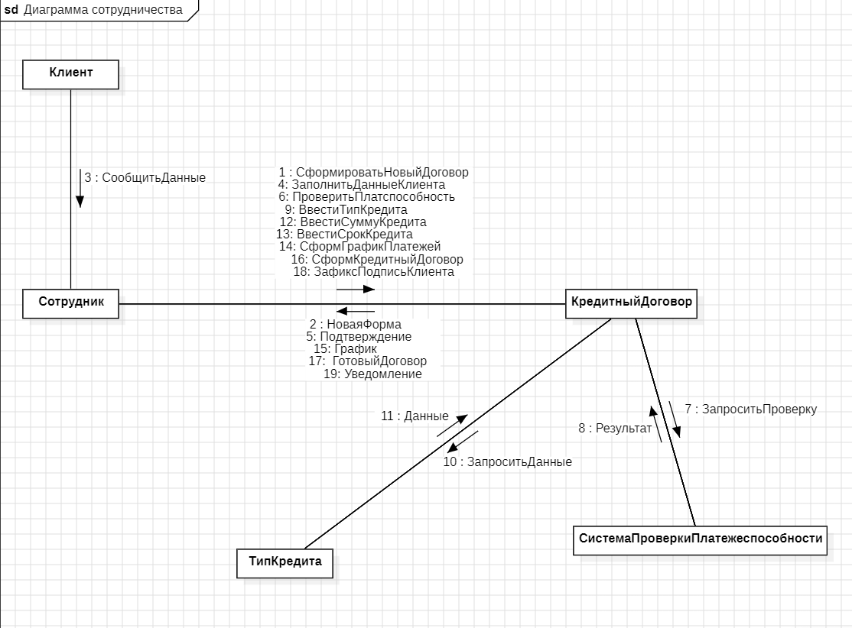

Модель данных
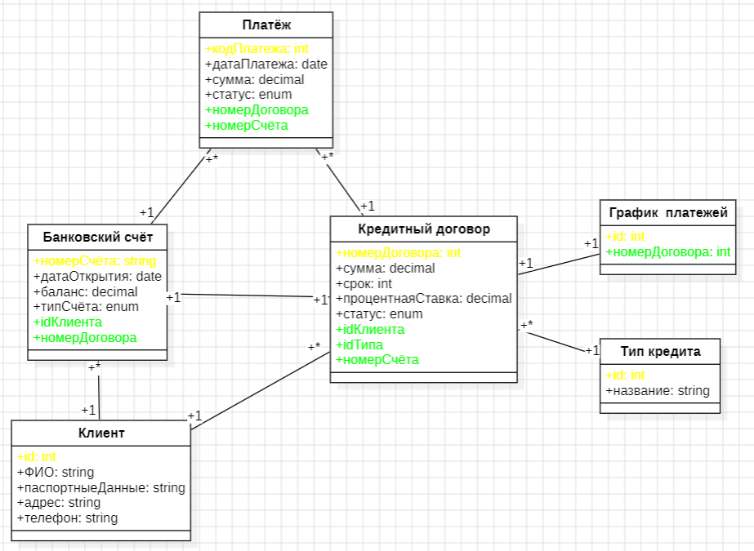

Диаграмма классов
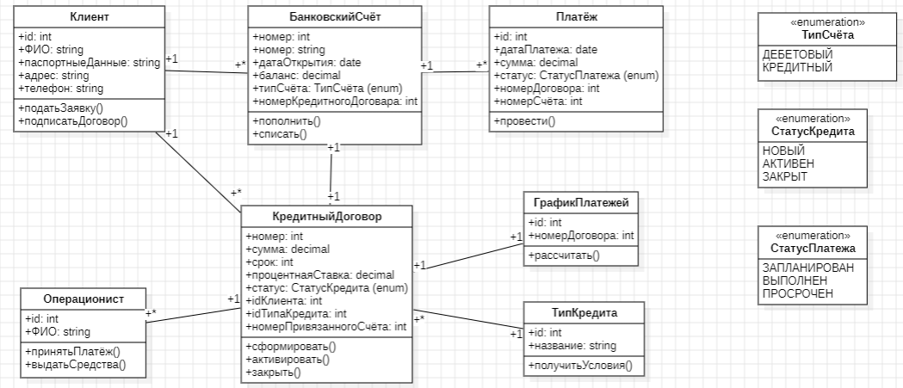

Программа на основе сгенерированного кода
